北 京 交 通 大 学

2016~2017学年第二学期概率论与数理统计期末考试试卷（A卷）

参 考 答 案
一．（本题满分10分）
一航空公司根据以往的资料统计知预定该公司航班的人中有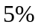最终不来搭乘航班．因此，他们的政策是对于一个能容纳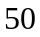位乘客的航班出售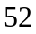张机票．求每位登机的乘客都有位置的概率是多少？
解：
设表示该航班机票的乘客的最终登机人数，则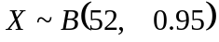．
所求概率为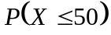．
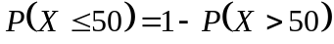
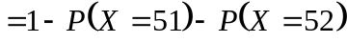
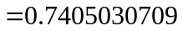．
二．（本题满分10分）
装有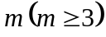个白球和个黑球的罐子中失去一个球，但不知是什么颜色．为了猜测它是什么颜色，随机地从罐中摸出个球，发现都是白球，问失去的球是白球的概率是多少？
解：
设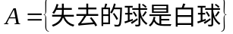，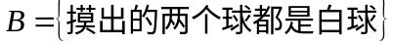，则所求的概率为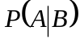．
由Beyes公式，得
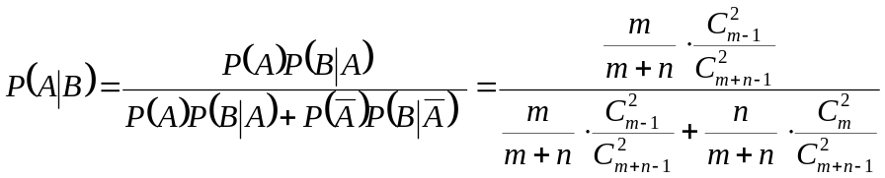
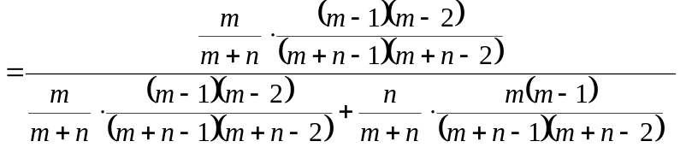
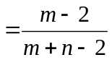．
三．（本题满分10分）
设随机变量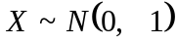，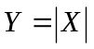．试求随机变量的密度函数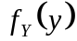．
解：
随机变量的密度函数为
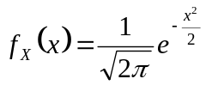 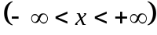．
设随机变量的分布函数为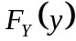，则
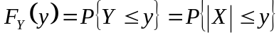．
⑴ 当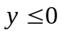时，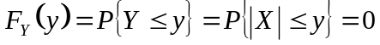．
⑵ 当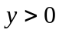时，
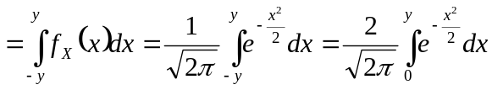
所以，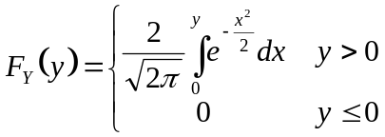．
所以，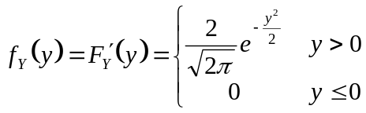．
四．（本题满分10分）
设二维随机变量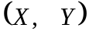的联合密度函数为
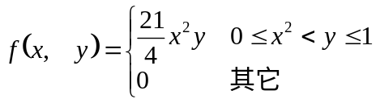．
⑴ 求随机变量的边际密度函数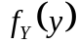；⑵ 求随机变量关于的条件密度函数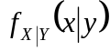．
解：
当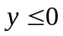，或者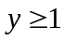时，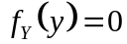；
当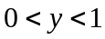时，
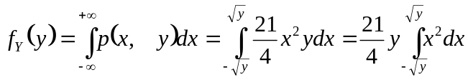
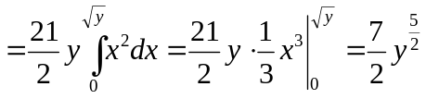
所以，随机变量的边际密度函数为
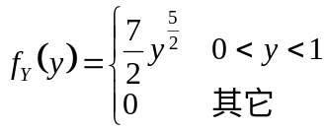 ．
当时，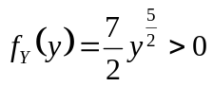，因此当时，关于的条件密度函数为
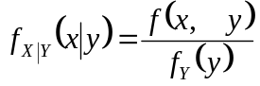
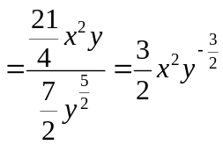
即当时，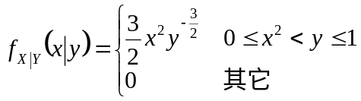 ．
五．（本题满分10分）
一商店经销某种商品，假设该商品每周的进货量以及顾客对该种商品的需求量是相互独立的随机变量，而且都服从区间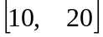上的均匀分布．商店每销售一个单位这种商品可得利润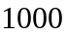元，如果需求量超过了进货量，则可从其它商店调剂供应，这时该商店每销售一个单位这种商品可得利润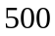元．试求此商店每周销售该商品所得的平均利润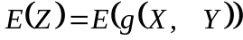．
解：
随机变量的分布列为 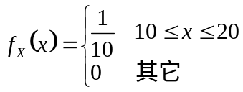，
随机变量的分布列为 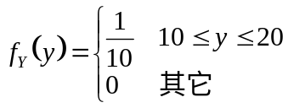 ．
由于随机变量与相互独立，因此的联合密度函数为
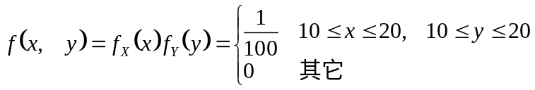 ．
设表示该商店每周销售该商品所得的利润，则有
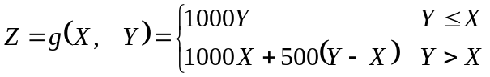
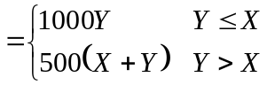．
所以有
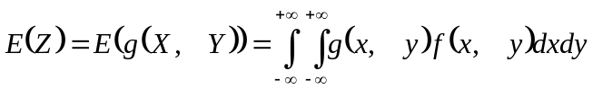
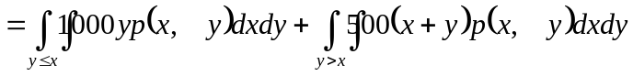
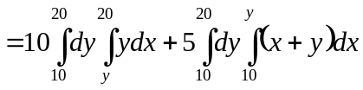
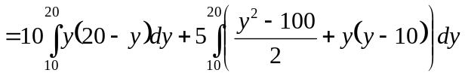
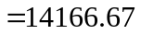（元）．
六．（本题满分10分）
设是由轴、轴及直线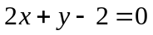所围成的三角形区域，二维随机变量在区域内服从均匀分布．求：⑴ 与各自的数学期望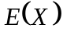与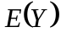；⑵ 与各自的方差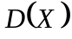与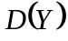；⑶ 与的相关系数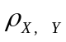．
解：
由于区域的面积为1，因此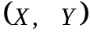的联合密度函数为
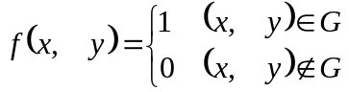 ．
当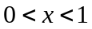时，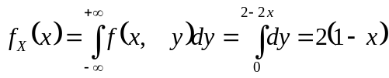，
所以，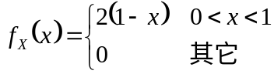．
当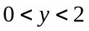时，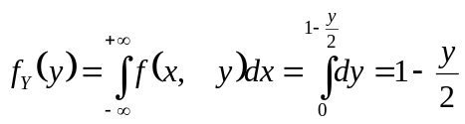，
所以，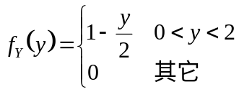．
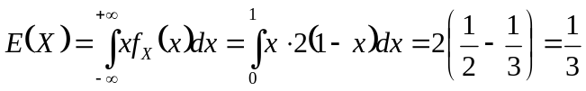，
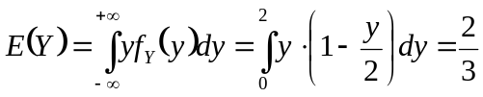，
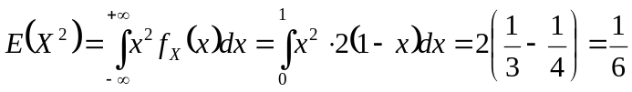，
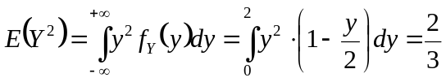，
所以，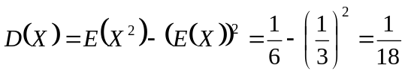，
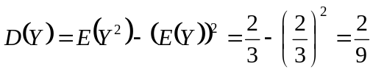，
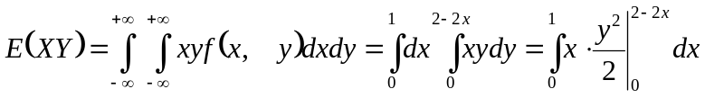，
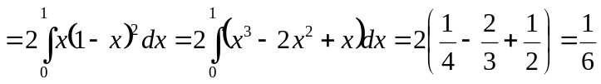，
所以，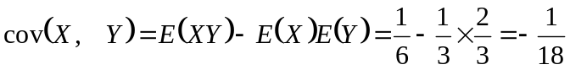．
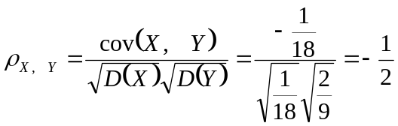．
七．（本题满分10分）
一家有800间客房的宾馆的每间客房内装有一台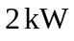的空调机．若该宾馆夏季的开房率为70 %，试用中心极限定理计算，至少应供应多少千瓦的电力，才能使该宾馆至少以99 %的概率保证有充足的电力开动空调机（假设该宾馆各个房间是否开房是相互独立的）？
（已知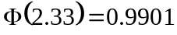，其中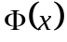是正态分布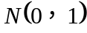的分布函数．）
解：
设该宾馆至少供应千瓦的电力，才能使该宾馆至少以99 %的概率保证有充足的电力开动空调机．
再设为该宾馆中开房的数目，则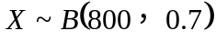．
所以，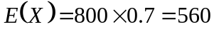，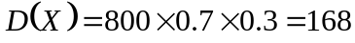 ．
因此，需满足下面的不等式：
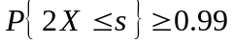
由中心极限定理计算，可知
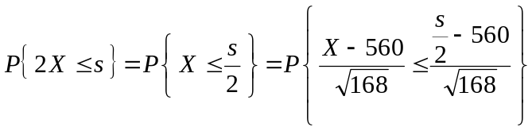
因此，有 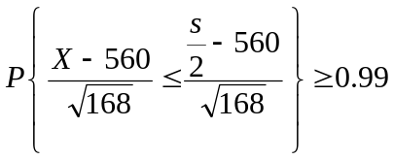
查表，得 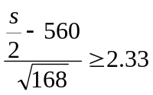．
因此，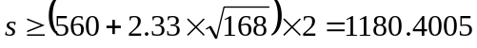，
因此，由中心极限定理计算，可知该宾馆至少要供应1180.4005千瓦的电力，才能使该宾馆至少以99 %的概率保证有充足的电力开动空调机．
八．（本题满分10分）
⑴ 设总体等可能地取值，，，，，其中是未知的正整数．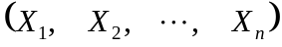是取自该总体中的一个样本．试求的最大似然估计量．（7分）
⑵ 某单位的自行车棚内存放了辆自行车，其编号分别为1，2，3，…，，假定职工从车棚中取出自行车是等可能的．某人连续12天记录下他观察到的取走的第一辆自行车的编号为
12， 203， 23， 7， 239， 45， 73， 189， 95， 112， 73， 159，
试求在上述样本观测值下，的最大似然估计值．（3分）
解：
⑴ 总体的分布列为 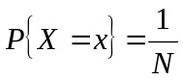， 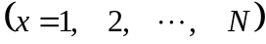．
所以似然函数为 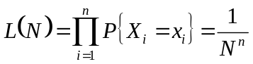， 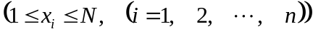．
当越小时，似然函数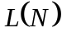越大；另一方面，还要满足：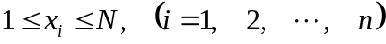，即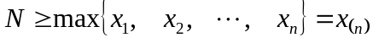．
所以，的最大似然估计量为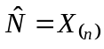．
⑵ 由上面的所求，可知的最大似然估计值为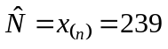．
九．（本题满分10分）
设总体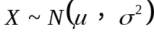，其中与都是未知参数．是从中抽取的一个样本，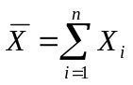是样本均值，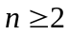．求常数，使得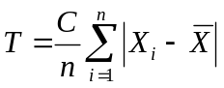是总体标准差的无偏估计量．
解：
令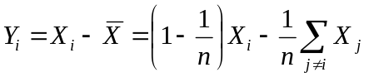，则
，
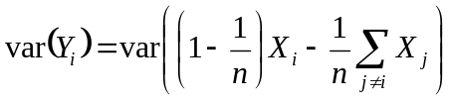
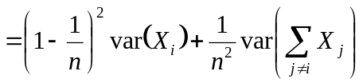
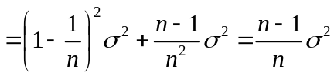．
所以，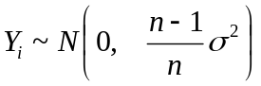．
为此，我们假设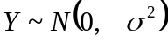，我们求
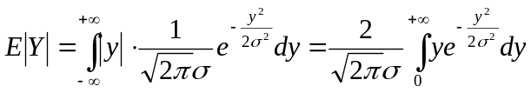，
令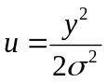，则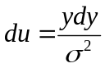，代入上式，得
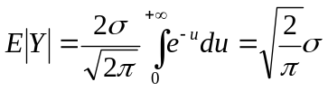．
所以，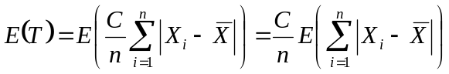
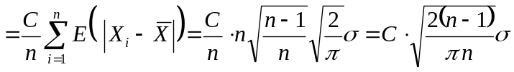
所以，令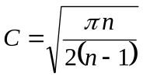，则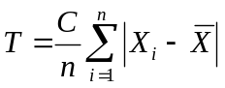是总体标准差的无偏估计量．
十．（本题满分10分）
某超市出售一批大米，假设每袋重量服从正态分布，规定每袋重量为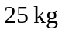．现从中随机抽取6袋，测得其重量分别为：
26.1 | 23.6 | 23.1 | 25.4 | 23.7 | 24.5
试在显著性水平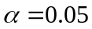下检验，这批大米的每袋重量与规定是否有显著性差异？
解：
建立假设
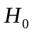：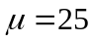， （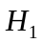：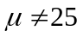）．
取检验统计量 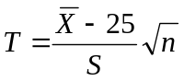．当原假设成立时，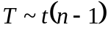．
因此检验的拒绝域为
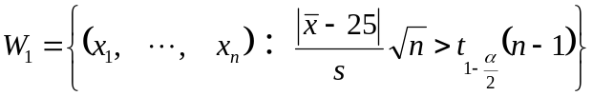．
对于给定的显著性水平，以及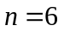，查表得 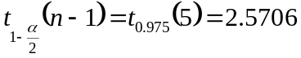，
因此拒绝域为
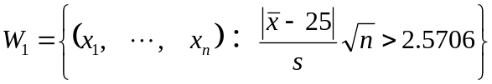．
由观测值得
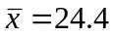，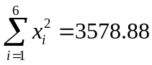，因此有
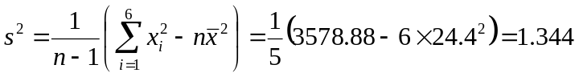，
因此有 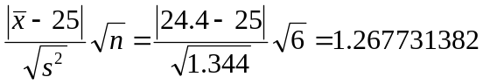，并且 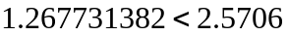．
所以，不拒绝，可以认为这批大米每袋重量与规定没有显著性差异．

